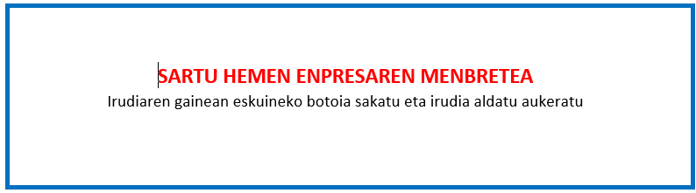

III.ERANSKINA

BESTELAKO LAGUNTZEN ADIERAZPENA

“Innobideak-kudeabide programa“ 2023ko deialdia

Deklaratzailea : |  |  | NA
Kargua
Enpresa |  |  | IFZ
Proiektuaren izena

Goian aipatutako deklaratzaileak egiaztatzen du nahiko ahalmen duela ondorengo ZINPEKO ADIERAZPENA aurkezteko

Enpresa honek, gaur artean herri erakundeetan nahiz pribatuetan beste laguntzak eta subentzioak ez du eskatu eta/edo eskuratu egitasmo honegatik.

Era berean, gaurtik aurrera edozein herri erakundeetan nahiz pribatutan egitasmo honegatik enpresa honek aurkezten duen laguntza eskaera ororen berri emateko konpromisua hartzen du.

Lekua eta data

, 2024ko (a)ren a.
Sinadura eta enpresaren zigilua

